- يعرف GDP بأنه:
- مجموع السلع والخدمات النهائية المنتجة محلياً في سنة معينة.
- مجموع من القيم السوقية للسلع والخدمات النهائية والوسيطة المنتجة محلياً في سنة معينة
- مجموع القيم السوقية للسلع والخدمات النهائية المنتجة محلياً في سنة معينة.
- مجموع القيم السوقية للسلع والخدمات النهائية المنتجة محلياً وخارجياً في سنة معينة.

- في الشكل ادناه, يبدأ الانكماش عن النقطة .......... ويبدأ الانتعاش عند النقطة ..........
( تقرأ الاجابة من اليمين الى الشمال )

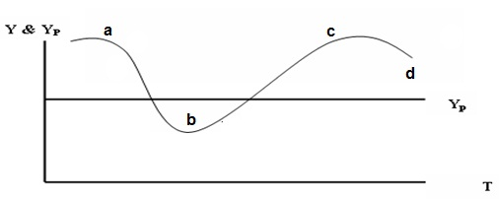

  - d , a
  - c , b
  - a , b
  - c , b

- تبعاً لقانون .......... يولد العرض الكلي الطلب الكلي المعادل له.
  - العرض والطلب
  - كينز
  - ساي
  - التوازن

